Einloggen
Damit Sie Ihre persönliche Einstiegsseite des Medienarchivs - Ihr Mein Archiv - aufrufen können, müssen Sie sich zunächst ins Medienarchiv einloggen. Der Login Bereich mit der Anmelde Schaltfläche befindet sich unterhalb des Header-Bereichs der Willkommensseite des Medienarchivs. Als Medienarchiv Login verwenden Sie Ihr persönliches ZHdK Login, welches Sie für Ihre ZHdK Mail Adresse anwenden.
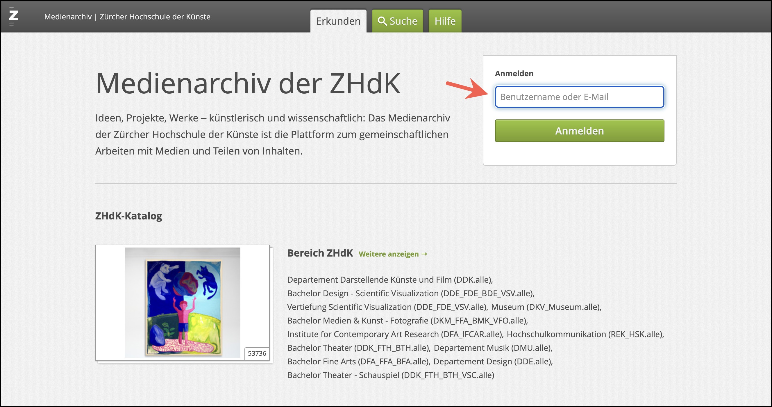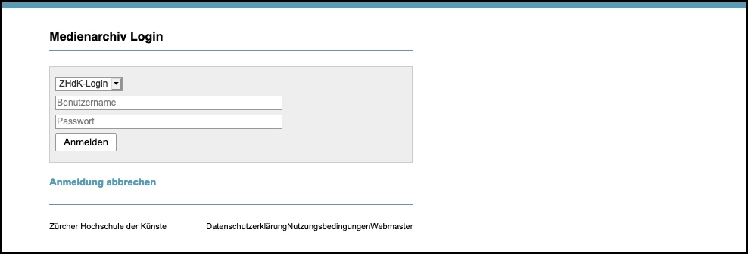
Nach dem erstmaligen Einloggen fordert das System um Ihre Zustimmung der Nutzervereinbarung für das Medienarchiv. Durch das erstmalige Einloggen registriert das Medienarchiv Sie als Nutzer und fügt Sie in die interne Medienarchiv Nutzerliste hinzu.
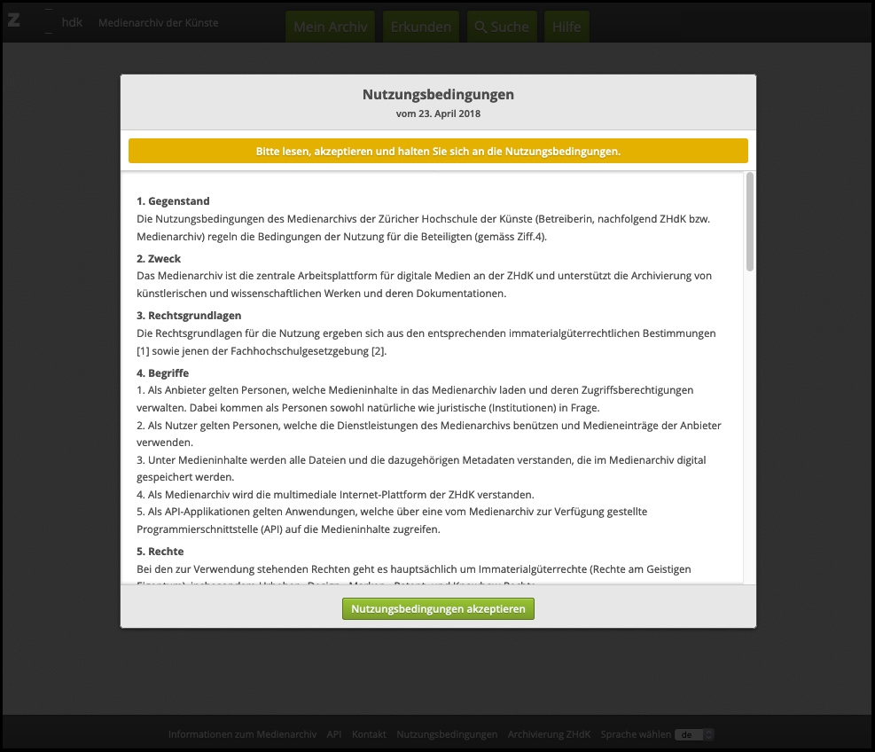
Erst ab diesem Moment werden Sie für andere Nutzer innerhalb des Medienarchivs sichtbar und können zu Arbeitsgruppen hinzugefügt werden und verschiedenste Zugriffsberechtigungen auf Medieneinträge und Sets von anderen Nutzern erhalten.
Falls Ihr Name durch andere Nutzer bereits korrekt ausgeschrieben als Schlagwort oder Freitext hinterlegt wurde, bspw. in der Autorschaft, diversen Rollen oder als weitere beteiligte Person, so wird bei einer Suchabfrage nach Ihren Namen der Username, das Personen-Schlagwort und der Freitext vollständig berücksichtigt.
Wenn jedoch inkorrekte Ausschreibungen ihres Namens durch andere User erstellt wurden, helfen wir Ihnen gerne bei der Korrektur respektive Zusammenführung des Personennamens. Wenden Sie sich dann an den Support: support.medienarchiv@zhdk.ch
Weitere Hilfe-Artikel zu Personen finden Sie in der Wiki Seitenleiste und der Rubrik: Register «Personen»
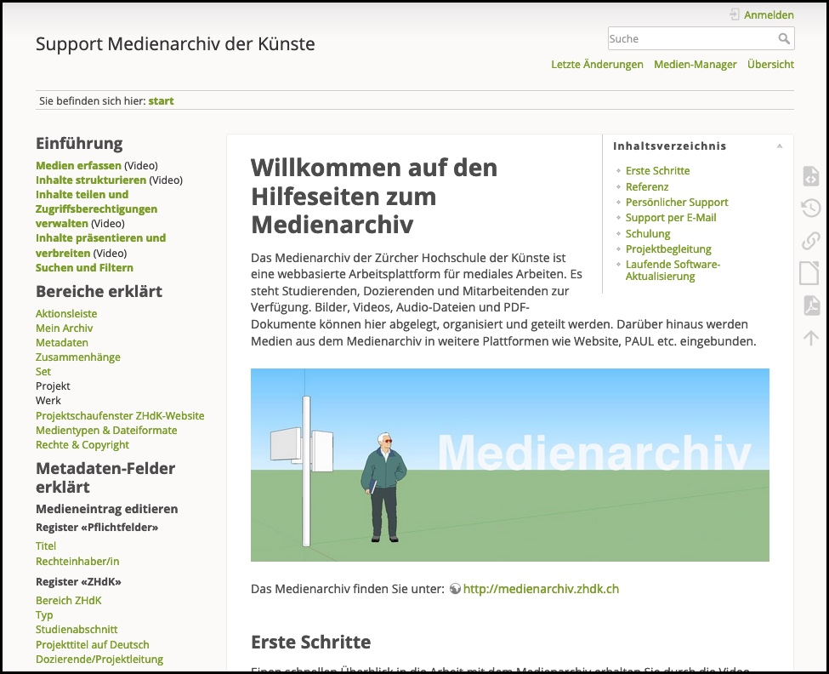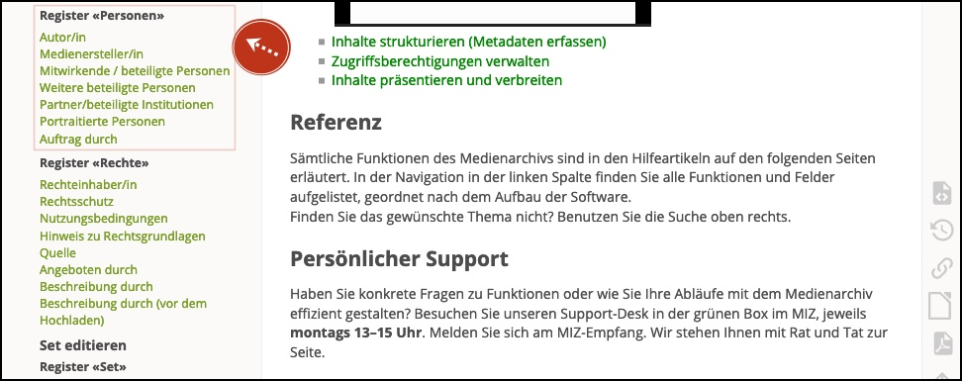
Weitere Informationen : Suche und Filtern
Weitere Informationen : Logins für Externe

Logins für Externe
Das Medienarchiv dient auch der Zusammenarbeit von Mitgliedern der ZHdK mit externen Personen. Wenn Sie z.B. in einem Forschungsprojekt mit Mitgliedern anderer Hochschulen zusammenarbeiten und Ihre Medien in diesem Rahmen teilen möchten oder z.B. einen Film für einen externen Gutachter freischalten wollen, können wir für einzelne Personen temporäre Zugänge einrichten.
Informationen zu Logins für Externe finden Sie hier: https://wiki.zhdk.ch/medienarchiv/doku.php?id=login_extern

